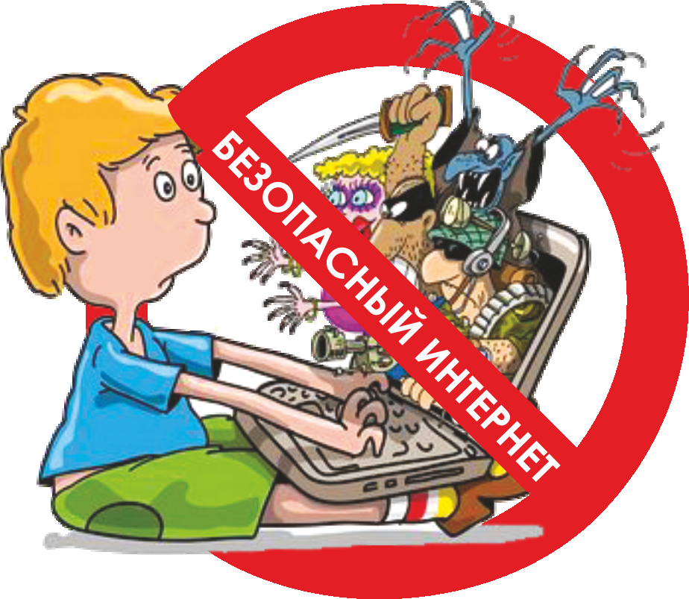

[Http://www.saferunet.ru](http://www.saferunet.ru/)  – Центр Безопасного Интернета в России.Сайт посвящен проблеме безопасной, корректной и комфортной работы в Интернете. А конкретнее – он занимаемся Интернет-угрозами и эффективным противодействием им в отношении пользователей. Центр был создан в 2008 году под названием «Национальный узел Интернет-безопасности в России».

Http://www.friendlyrunet.ru/ – Фонд «Дружественный Рунет». Главной целью Фонда является содействие развитию сети Интернет как благоприятной среды, дружественной ко всем пользователям. Фонд поддерживает проекты, связанные с безопасным использованием интернета, содействует российским пользователям, общественным организациям, коммерческим компаниям и государственным ведомствам в противодействии обороту противоправного контента, а также в противодействии иным антиобщественным действиям в Сети. Фонд «Дружественный Рунет» реализует в России комплексную стратегию в области безопасного использования интернета. Основными проектами Фонда являются: Горячая линия по приему сообщений о противоправном контенте, специализированная линия помощи для детей «Дети онлайн» и просветительские проекты.

[Http://www.fid.su/projects/saferinternet/year/hotline/](http://www.fid.su/projects/saferinternet/year/hotline/) – Линия помощи «Дети онлайн». Оказание психологической и практической помощи детям и подросткам, которые столкнулись с опасностью или негативной ситуацией во время пользования интернетом или мобильной связью. Линия помощи «Дети онлайн» является первым

[http://www.icensor.ru/](http://www.icensor.ru/-) – Интернет-фильтр для детей. Интернет цензор. Программа «Интернет Цензор» предназначена для предотвращения посещения сайтов, противоречащих законодательству РФ, а также любых сайтов деструктивной направленности лицами моложе 18 лет. «Интернет Цензор» обеспечивает родителям полный контроль за деятельностью в сети их детей. «Интернет Цензор» распространяется бесплатно, очень прост в использовании и хорошо защищен от удаления его ребенком.

[Www.tirnet.ru](https://d10189.edu35.ru/Www.tirnet.ru)  – Детский Интернет адаптирован для детей младшего возраста и их родителей, а также для подростков; он дает возможность не только играть, но и обучаться программированию в инновационной компьютерной среде Скретч; создавать компьютерные игры, ориентированные на самых маленьких пользователей; активно занимается проблемой качества компьютерных игр и сайтов для детей.

[Www.ms-education.ru](https://d10189.edu35.ru/Www.ms-education.ru)  и [www.apkpro.ru](https://www.apkpro.ru/)  – электронный курс программы «Здоровье и безопасность детей в мире компьютерных технологий и Интернет». Программа представляет собой 72-х часовой курс, состоящий из 6 модулей. Каждый модуль программы дает подробное описание и рекомендации по обеспечению безопасной работы детей с компьютером и Интернетом, а также снабжен обширным списком дополнительной литературы и веб-ссылок. Кроме того, программа содержит объемное приложение, в которое включены диагностические тесты, описания упражнений, а также различные тексты, рекомендованные для использования в процессе ее освоения. Особенностью программы является еще и то, что каждый ее модуль может быть использован как отдельно, так и в комплексе с другими программами повышения квалификации.

[Http://www.nedopusti.ru/](http://www.nedopusti.ru/)  – социальный проект по защите прав детей   «Не допусти» — социальный проект по защите детей от похищений, сексуальной эксплуатации и жестокого обращения реализуется с августа 2009 года. Организаторы проекта: Общественная палата РФ, РОЦИТ (Региональная Общественная Организация «Центр Интернет-технологий»), Межрегиональная правозащитная общественная организация «Сопротивление».

[Http://psyparents.ru/](http://psyparents.ru/) – Сайт «Детская психология для родителей» создан по заказу Департамента образования города Москвы и является интернет-проектом Московского городского психолого-педагогического университета. Цель проекта — психолого-педагогическое просвещение родителей по возрастным проблемам обучения, воспитания и развития детей, а также профилактике нарушений личностного развития.

[Http://www.smeshariki.ru/](http://www.smeshariki.ru/)  – «Смешарики»: развлекательная соцсеть: игры, музыка, мультфильмы.

[Http://www.solnet.ee/](http://www.solnet.ee/)  – «Солнышко»: детский портал. Развивающие, обучающие игры для самых маленьких и еще много интересного и для родителей.

[Http://www.1001skazka.com](http://www.1001skazka.com/)  – «1001 сказка». На сайте можно скачать аудиофайлы — сказки, аудиокниги

[Http://www.teremoc.ru](http://www.teremoc.ru/)  – Детский сайт «ТЕРЕМОК» с развивающими играми, загадками, ребусами, мультфильмами.

[Www.Ladushki.ru](https://d10189.edu35.ru/Www.Ladushki.ru) – Сайт для малышей и малышек. Мультфильмы, азбука, счет, рисунки.

[Http://web-landia.ru/](http://web-landia.ru/)  – Страна лучших сайтов для детей.